МИНИСТЕРСТВО НАУКИ И ВЫСШЕГО ОБРАЗОВАНИЯ РОССИЙСКОЙ ФЕДЕРАЦИИ

**ФЕДЕРАЛЬНОЕ ГОСУДАРСТВЕННОЕ АВТОНОМНОЕ ОБРАЗОВАТЕЛЬНОЕ**

**УЧРЕЖДЕНИЕ ВЫСШЕГО ОБРАЗОВАНИЯ**

**«СЕВАСТОПОЛЬСКИЙ ГОСУДАРСТВЕННЫЙ УНИВЕРСИТЕТ»**

Институт информационных технологий

|  |  |
| --- | --- |
| Базовая кафедра | « Информационные технологии и компьютерные системы» |

Лабораторная работа №2

Вариант 2

“ Базовые сведения для интерактивной работы в среде Лисп”

Функциональное и логическое программирование

в ФГАОУ ВО «Севастопольский государственный университет

(наименование организации)

|  |  |
| --- | --- |
| Выполнил | Базарный А.Р. |

(Фамилия И.О. обучающегося)

|  |
| --- |
| ФункЛП/б-22-3-о |

(шифр группы)

|  |
| --- |
| Ткаченко Кирилл Станиславович |

(Фамилия И.О. преподавателя)

Севастополь

202 3 г.

**Цель работы:** изучение правил создания и вызова пользовательских функций на Лиспе.

**Постановка задач:** Вычислить заданную зависимость y(x) на основе функции f (x) . Функция f (x) должна быть определена с помощью defun.

1.Три варианта: I = (N mod 27) + 1; J = (N + 9) mod 27 + 1; K = (N + 18) mod 27 + 1.

**Ход работы**

I = (2 mod 27) +1 = 3; J = ((2 + 9) mod 27) +1 = 12; K = ((2+18) mod 27) +1 = 21

Вариант 3: y = (2,5x2 + 3,4x + 8,1)/(3,6x2 - 1,8x – 5,2) f(a, b, c, x) = ax2 + bx + c

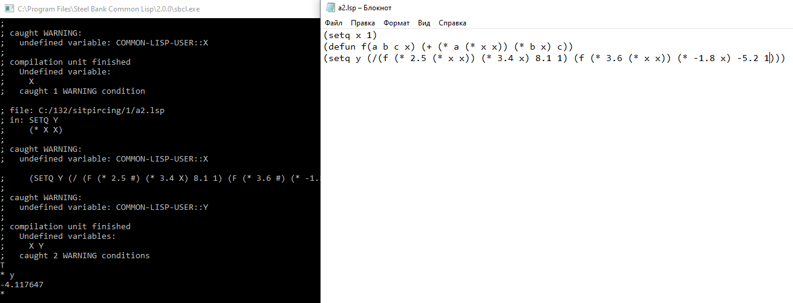

Рис 1: Вариант 3

Код lisp:

(setq x 1)

(defun f(a b c x) (+ (* a (* x x)) (* b x) c))

(setq y (/(f (* 2.5 (* x x)) (* 3.4 x) 8.1 1) (f (* 3.6 (* x x)) (* -1.8 x) -5.2 1)))

Результат: y = -4.117647

(load "C:/132/sitpircing/1/a.lsp")

Вариант 12: y = (2,2x2 – 3,1x + 8,6)/(3,9x2 + 1,8x – 5,7) f(a,b,c,x) = ax2 – bx - c

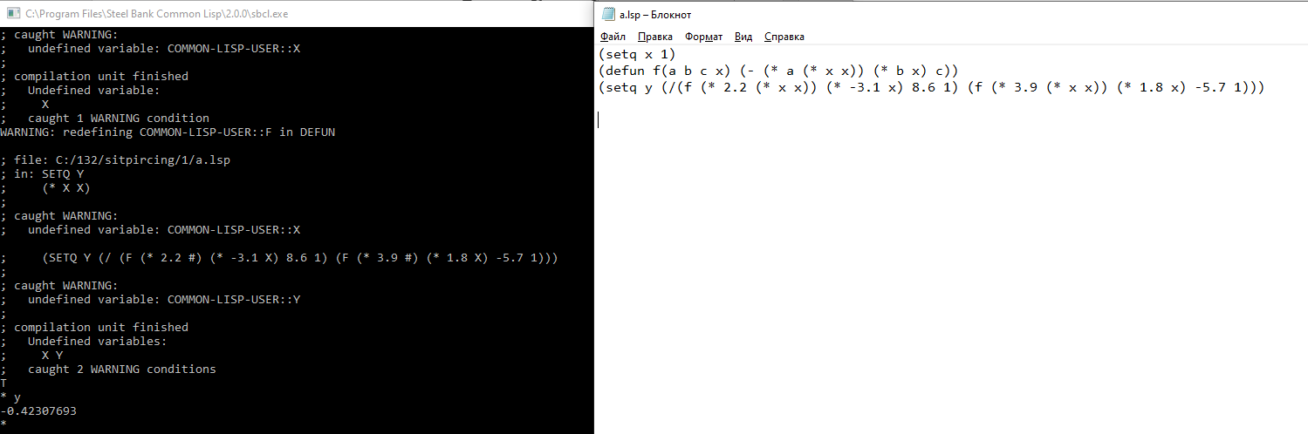

Рис 2: Вариант 12

Код lisp:

(setq x 1)

(defun f(a b c x) (- (* a (* x x)) (* b x) c))

(setq y (/(f 2.2 -3.1 8.6 1) (f 3.9 1.8 -5.7 1)))

Результат: y = -0.42307693

Вариант 21: y = (2x6 + 4x5 + 5)/(3x6 + 5x3 -4) f(a,b,c,x) = ax6 +bx3 +c

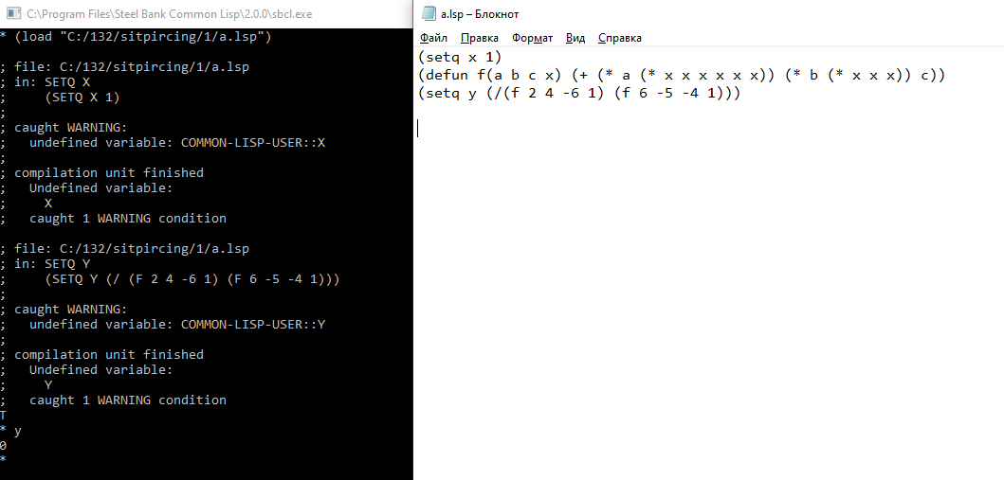

Рис 3: Вариант 21

Код Lisp:

(setq x 1)

(defun f(a b c x) (+ (* a (* x x x x x x)) (* b (* x x x)) c))

(setq y (/ (f 2 4 -6 1) (f 6 -5 -4 1)))

Результат: y = 0

**Вывод:** в ходе лабораторной работы были изучены функции в Lisp и работа с ними, в результате лабораторной работы разработаны 3 программы по варианту.